2019-2020 EĞİTİM ÖĞRETİM YILI
………………. ORTAOKULU 5.SINIF DİN KÜLTÜRÜ VE AHLAK BİLGİSİ 2.DÖNEM 2.YAZILI SINAVI SORULARI
ADI-SOYADI:
NUMARASI:
A)Aşağıdaki çoktan seçmeli soruları cevaplayınız.(Her biri 4 puan)
1. Ömer babasıyla Cuma namazına gitmiştir. Caminin içinde yer olmadığı için caminin bahçesinde namazını kılmıştır.
Hutbeyi dinlerken caminin kısımlarını inceleyen Ömer’in, caminin hangi bölümünü görmesi mümkün değildir?
A) Minare B) Kubbe C) Minber D) Şadırvan
2. Aşağıdakilerden hangisi Hz. Muhammed’in (s.a.v.) çocuklarından biri değildir?
A) Kâsım B) Zeynep C) Abdullah D) Ali
3. Aşağıdakilerden hangisi,din görevlilerinden biri değildir?
A) Müftü B) Vaiz C) İmam D) Kaymakam
4. Aşağıdakilerden hangisi İslam dininin mimarimizdeki etkilerindenbiridir?
A) Bayram ziyaretleri yapmak
B) Yeni doğan bebeğin kulağına ezan okumak
C) Aşure pişirip herkese dağıtmak
D) Cemaatle namaz için büyük camiler yapmak

5. Müslümanları bayram ve cuma namazına çağırmak, kandilleri duyurmak veya bazı yerlerde cenaze için kılınacak namazı dost, akraba ve komşulara haber vermek amacıyla
okunan salât-ü selama ne denir?
A. Ezan B. Kamet C. Mevlit D. Salâ
6. Hz. Süleyman (a.s.) ile ilgili olarak verilen bilgilerden hangisi yanlıştır?
A) Kendisine kuşlarla ve karıncalarla konuşma yeteneği verilmiştir.
B) Rüzgârın emrine verildiği peygamberdir.
C) Başına gelen hastalığa sabretmesiyle tanınan peygamberdir.
D) Atlar ona sevdirilmiş ve o da bizzat atlarla ilgilenmiştir.
7. “Sizin en hayırlınız, - - - - öğrenen ve O’nu öğretendir.”Bu hadiste boş bırakılan yere aşağıdakilerden hangisi getirilmelidir?
A) İlmihali B) Kur’an’ı C) Hadisi D) Sünneti
8. Ramazan ayı ile ilgili aşağıdaki bilgilerden hangisi yanlıştır?
A) Oruç tutmanın farz olduğu aydır.
B) Kur’an’ın indirilmeye başlandığı aydır.
C) Hac ibadetinin yerine getirildiği aydır.
D) Bin aydan daha hayırlı bir geceyi içinde barındırır.
9)Oruç tutan bir kimsenin, güneşin batıp akşam vaktinin girmesiyle birlikte yiyip içmeye
başlamasına ve başladığı orucu bitirmesine ne denir?
A) İftar B)İmsak C) Sahur D)Teravih
B)Aşağıdaki cümlelerde boş bırakılan yerleri verilen kelimelerden uygun olanlarla doldurunuz.(Her biri 2 puan)
(ahlakı-fitre-minber-torunlarını-hamd-şadırvan-Hasan-Hüseyin -sadakadır)
1. Cami avlularında bulunan, çevresindeki musluklardan ve ortasındaki fıskiyeden
su akan, üzeri kubbeli veya açık olan abdest alma yerine…………………………..denir.
2. “Ben ancak güzel ………………….. tamamlamak için gönderildim.”
3. “Güzel söz ………………………….”
4. Ramazan ayında zengin Müslümanların fakirlere vermeleri gereken sadakaya …………………. denir.
5. Peygamberimizin (s.a.v.) soyu, ………………………….. ve ……………….…….. ile devam etmiştir.
6. Peygamberimiz (s.a.v.), ………………….. sırtına ve omzuna alıp gezdirir, onlarla oyun oynardı.
7. “Yemek yedikten sonra veya bir şey içtikten sonra Allah’a ………….. eden kimseden
Cenab-ı Hak razı olur.

C) Peygamberimizin (s.a.v.), torunlarına olan sevgisi ve merhameti hakkında bilgi veriniz.(5puan)
…………………………………………………………………………………………………………………………………………………………………………………………………………………………………………………………………………………………………………………………………………………………………………………..
D)Aşağıda caminin bölümleri verilmiştir. Boş bırakılan yerleri doldurunuz. (Her biri 5 puan)

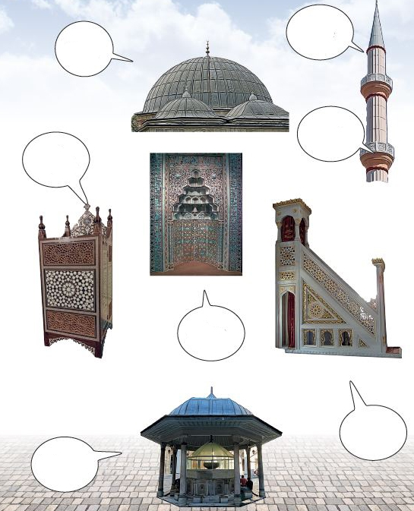
KEVSER SURESİNİ YAZINIZ.
Okunuşu (5 PUAN)
Bismillâhirrahmânirrahîm
İnnâ a’taynâke’l-kevser.
Fe………………………………………………………
İnne……………………………………………………

Anlamı (5 PUAN)
Rahmân ve Rahîm olan Allah'ın ismiyle.
Muhakkak Biz, sana Kevser'i verdik ………………………………………………………………….………………………………………………………………………………………………………………………………………………………………

